KPD – popis instalace a používání programu verze 3.x

Popis aplikace
KPD – Klient je aplikace pro zabezpečený přenos dat.

Minimální konfigurace:
Systém: Windows XP a vyšší, Windows Server 2003 a vyšší

Pokyny k instalaci a konfiguraci:
Přečtěte si pozorně pokyny pro instalaci produktu a jeho konfiguraci. Vyhnete se tak zbytečným problémům při běhu aplikace.

Pro správný běh aplikace je nutné před instalací produktu „KPD – Klient“ nainstalovat certifikát kořenového certifikačního úřadu. Certifikát získáte na adrese http://www.kpd.cz
kliknutím na odkaz certifikát.

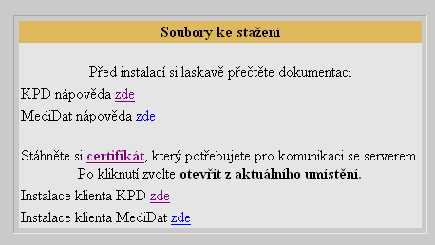

Instalace certifikátu.

Po kliknutí na odkaz certifikát zvolte „Otevřít“ .

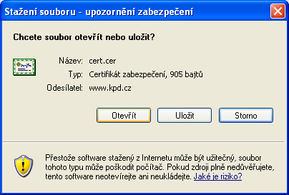
Obrázek 1 - Web dialog
Otevře se certifikát. V tomto dialogu klikněte na tlačítko „Nainstalovat certifikát“

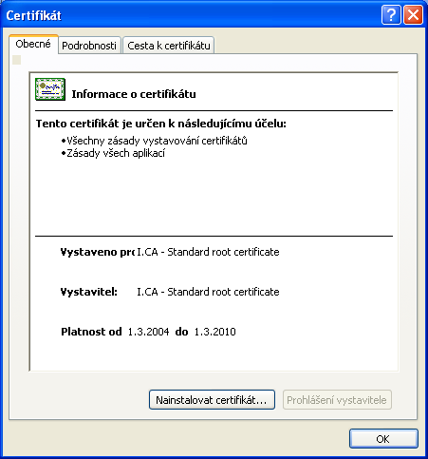
Obrázek 2 - Certifikát otevření
Spustí se průvodce importem certifikátu. Klikněte na tlačítko „Další“.

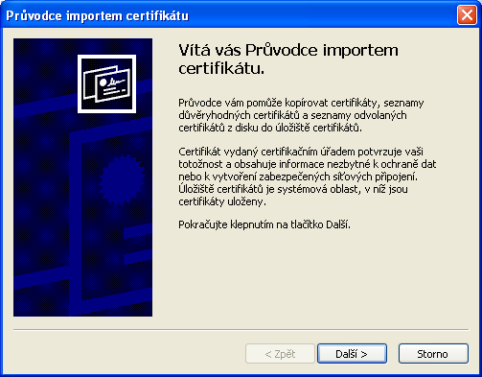
Obrázek 3 - Průvodce uvítání

Následuje dialog pro výběr úložiště certifikátů.

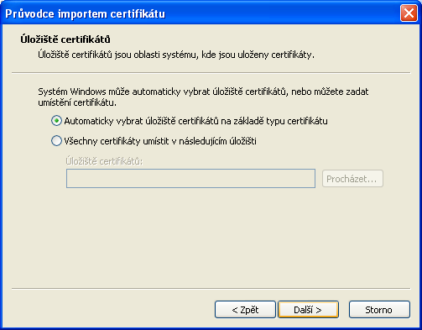
Obrázek 4 - Certifikát - výběr úložiště
Upozornění:
Pokud budete program „KPD – Klient“ instalovat na počítači se systémy WIN NT 4.0 SP 6, WIN 2000 nebo WIN XP a počítáte s tím, že „KPD-Klient“ poběží jako systémová služba, zvolte v tomto dialogu „Všechny certifikáty umístit…“. V ostatních případech ponechte „Automaticky vybrat..“ a klikněte na „Další“.

Následující pokyny platí jen v případě, že jste zvolili v předchozím dialogu „Zobrazit všechna úložiště“. Klikněte na tlačítko „Procházet“. Zobrazí se dialog pro výběr úložiště. V tomto dialogu zaškrtněte políčko „Zobrazit fyzická úložiště“ a vyberte „Kořenové certifikační úřady“ a v nich položku „Místní počítač“. Potvrďte tlačítkem „OK“ a klikněte na „Další“.

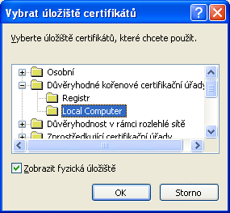
Obrázek 5 - Certifikát výběr úložiště
V následujícím dialogu klikněte na „Dokončit“
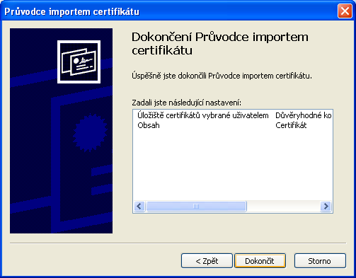
Obrázek 6 - Certifikát dokončení
Program si vyžádá potvrzení přidání certifikátu. Klikněte na „ANO“

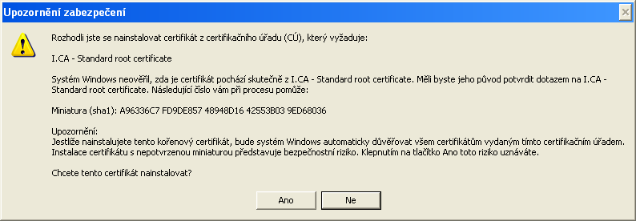
Obrázek 7 - Certifikát potvrzení importu

Po kliknutí bude certifikát nainstalován.

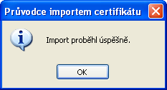
Obrázek 8 - Certifikát - dokončení

Instalace programu „KPD-Klient“

Na stránce www.kpd.cz klikněte na odkaz „Instalace klienta KPD zde“. V následujícím dialogu zvolte „uložit na disk“. Uložte program na pevný disk jako „kpd.exe“. Pokud se program uloží jako „kpd.ex_“, přejmenujte jej na „kpd.exe“.

Spusťte program „kpd.exe“

Upozornění:
Pokud program instalujete na systémy NT, musíte být k těmto systémům přihlášeni s právy administrátora.

Objeví se dialog, že bude započata instalace.

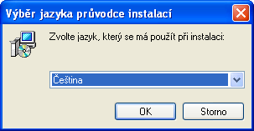
Obrázek 9 - Klient instalace

Klikněte na „OK“

Zobrazí se uvítací obrazovka instalátoru.

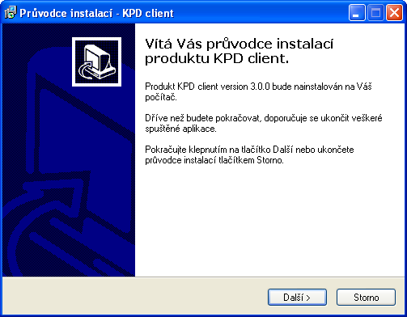
Obrázek 10 - Instalace úvod
Klikněte na „Další“. Poté se již zobrazí dialog pro výběr adresáře. Pokud ponecháte standardní nastavení, program se nainstaluje do adresáře „C:\KPD“. Pokud vybraný adresář neexistuje, bude instalátorem vytvořen.

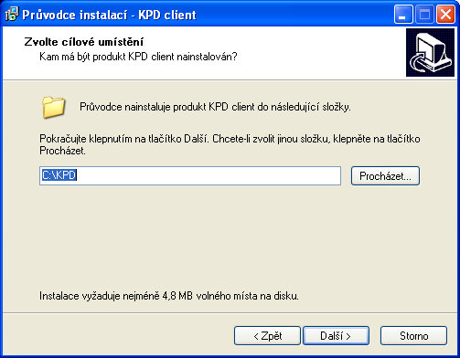
Obrázek 11 - Instalace - výběr adresáře
Klikněte na „Další“. Objeví se dialog pro výběr skupiny v nabídce start. Vyberte nebo zadejte skupinu programové nabídky. Pokud necháte výchozí nastavení, program vytvoří skupinu „KPD“

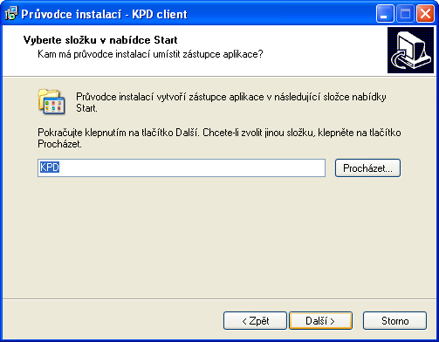
Obrázek 12 - Instalace výběr prog. skupiny

Klikněte na“Další“. Zobrazí se přehled nastavení. Pokud je chcete změnit klikněte na tlačítko „Zpět“.

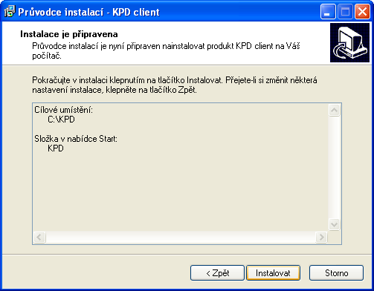
Obrázek 13 - Instalace přehled

Klikněte na „Instalovat“. Vyčkejte, než program dokončí instalaci.

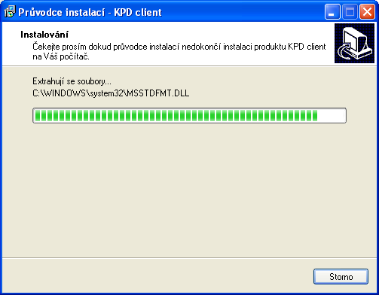
Obrázek 14 - Instalace průběh

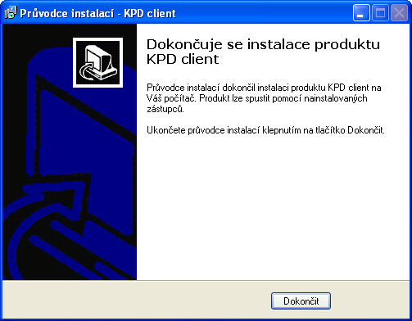
Obrázek 15 - Instalace dokončení
Klikněte na „Dokončit“

Instalace je tímto dokončena.
Upozornění :
V závislosti na systému a jeho konfiguraci je možné, že si instalační program vyžádá restart počítače. V tom případě restartujte počítač.

Spuštění, konfigurace a ovládání programu.

Program spustíte z menu „Start-> Programy->(skupina zvolená při instalaci)>KPD“. Při prvním spuštění program zobrazí okno pro zadání konfiguračních parametrů.

Konfigurace

Záložka uživatel

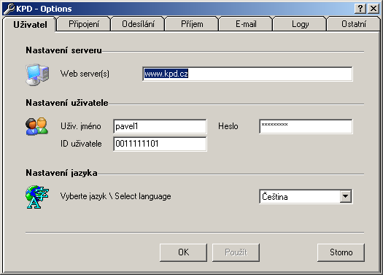
Obrázek 16 - Konfigurace – SERVER

Na této záložce se vyplňují informace potřebné pro připojení a přihlášení se k serveru poskytovatele služby.
Všechny položky musí být vyplněny.

Web Server – název serveru poskytovatele služby. Položka je již předvyplněna.
Uživ. jméno - jméno přidělené správcem
Heslo - heslo přidělené správcem
Id uživatele – jedinečný identifikátor v systému správce

Záložka připojení

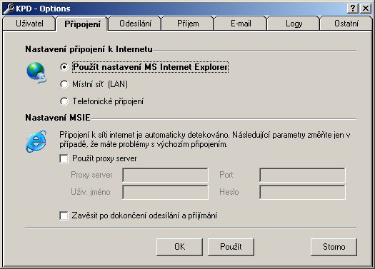
Obrázek 17 - Konfigurace - PŘIPOJENÍ ( MSIE )
Na této záložce nakonfigurujte připojení k síti Internet.
Použít nastavení MS Internet Explorer
Toto nastavení je jako výchozí. Aplikace používá pro přístup k síti Internet konfiguraci Internet Exploreru. Parametry změnte, jen pokud máte problémy s výchozím připojením. (nastavení proxy viz Místní síť)

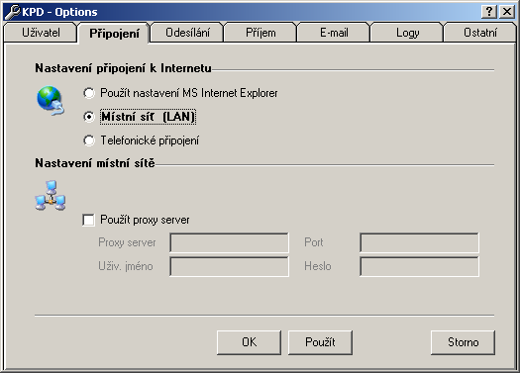
Obrázek 18 – Konfigurace – PŘIPOJENÍ (místní síť)
Místní síť
Připojení místní sítí nastavte vždy, když počítač pro přístup do internetu využívá místní síť a nechcete použít nastavení MSIE
Nastavení místní sítě
Upozornění:
Pokud nevyplníte žádný z parametrů, bude použito výchozí nastavení sítě.

Pro připojení používat proxy server - zvolíte li toto nastavení, program použije pro přenos dat vámi zvolený proxy server a port. Je-li toto nastavení zaškrtnuto, potom vyplnění položek „Server“ a „Port“ je povinné!

Server – jméno nebo IP adresa proxy serveru
Port – port proxy serveru, na kterém jsou očekávány požadavky protokolu HTTPS.
Uživatelské jméno – vyplňuje se pouze v případě, kdy proxy server vyžaduje přihlášení uživatele. Uživatelské jméno pro proxy server.
Heslo - vyplňuje se pouze v případě, kdy proxy server vyžaduje přihlášení uživatele. Heslo pro proxy server.

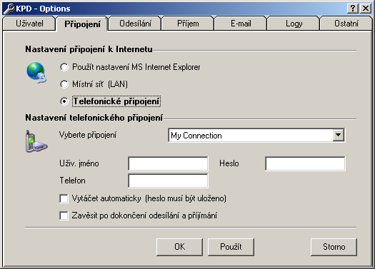
Obrázek 19 - Konfigurace - PŘIPOJENÍ ( telefonní linka )
Telefonické připojení:
Telefonické připojení nastavte v případě, že počítač k přístupu do sítě Internet používá modem.
Nastavení telefonického připojení
Vyberte telefonické připojení, které se má použít pro připojení k Internetu. Pokud vyberete vlastní připojení je nutné zadat jméno, heslo a telefonní číslo. Program tyto hodnoty použije k připojení. Pokud již máte existující připojení k Internetu, můžete vybrat existující připojení. Položky jméno, heslo a telefonní číslo nejsou potom přístupné a čtou se z daného připojení.
Pokud zaškrtnete položku „Při požadavku na spojení vytáčet automaticky“ program nebude čekat na potvrzení a spojení je vytáčeno automaticky.

Záložka odesílání

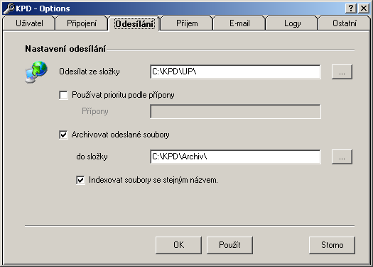
Obrázek 20 - Konfigurace - Odesílání
Záložka slouží k nastavení komunikačních parametrů pro odesílání.
Odesílat ze složky:
Vyberte nebo vypište plnou cestu ke složce, ze které má program odesílat soubory.
Tato složka musí obsahovat další podložky, jejichž název musí odpovídat ID partnera, kterému jsou soubory odesílány. Např. posílám soubory partnerovi „1111“, pak složka pro soubory k odeslání musí obsahovat podložku s názvem „1111“ a do této podsložky jsou umístěny soubory pro daného partnera.
Používat prioritu podle přípony:
Odešle soubory v určeném pořadí podle přípony souboru. Přípony souborů vypište do pole a oddělte čárkou nebo středníkem.
Např.: OBJ,TXT,PDF
Archivovat odeslané soubory:
Pokud zvolíte tuto volbu, program bude archivovat odeslané soubory do zvolené složky
Indexovat soubory se stejným názvem:
Pokud zvolíte tuto volbu, program bude duplicitní soubory ukládat s indexem, např.:
Pokud pošlete dvakrát soubor „POKUS.TXT“, archivované soubory budou mít následující názvy „POKUS.TXT“ a „POKUS(1).TXT“.

Záložka příjem

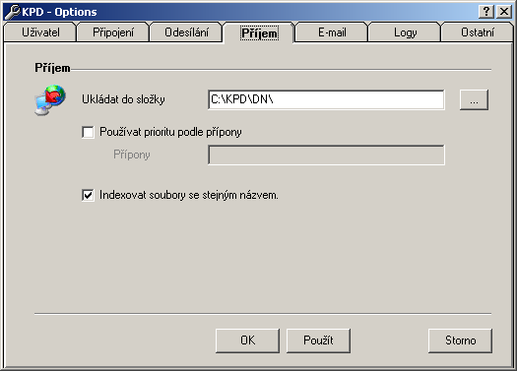
Obrázek 21 - Konfigurace - příjem
Ukládat do složky:
Vyberte nebo zadejte cestu ke složce, do které má program ukládat soubory přijaté ze serveru.
Používat prioritu podle přípony:
Stáhne soubory v určeném pořadí podle přípony souboru. Přípony souborů vypište do pole a oddělte čárkou nebo středníkem.
Např.: OBJ,TXT,PDF

Indexovat soubory se stejným názvem:
Pokud zvolíte tuto volbu, program bude duplicitní soubory ukládat s indexem, např.:
Pokud přijmete dvakrát soubor „POKUS.TXT“, přijaté soubory budou mít následující názvy „POKUS.TXT“ a „POKUS(1).TXT“.

Záložka logy

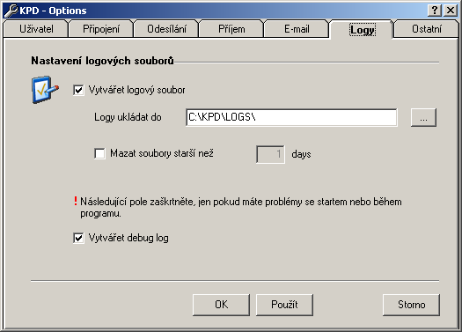
Obrázek 22 Konfigurace - Logy

Vytvářet logový soubor
Vyberte nebo zadejte složku pro soubory logů, které tvoří aplikace.

Mazat soubory starší než:
Pokud je vybrána, zadejte počet dní, po kterých mají být mazány logové soubory.

Vytvářet debug log:
Volba vytváří podrobný logový soubor o činnosti aplikace. Volba může způsobit velmi znatelné zpomalení služeb aplikace i PC. Volbu zapínejte při problémech s aplikací a jen na pokyn dodavatele programu.

Záložka Ostatní

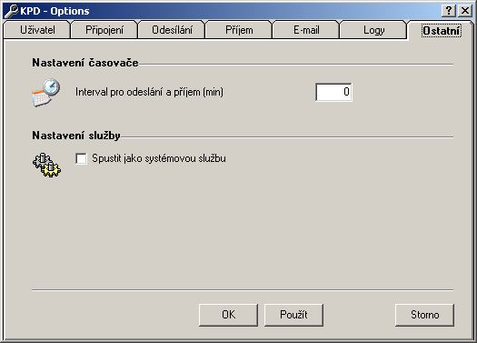
Obrázek 23 - Konfigurace - OSTATNÍ
Na této záložce nastavujete ostatní parametry aplikace

Časový interval – zadejte hodnotu v minutách, jak často má klient odesílat data na server.
Upozornění:
Tato položka by neměla mít nulovou hodnotu, pokud spustíte aplikaci jako systémovou službu!
Spouštět jako službu – položka je přístupná pouze na systémech WIN NT, 2000 a XP. Pokud zaškrtnete tuto položku, je program nainstalován jako systémová služba. Konfiguraci služby můžete provést ve správci služeb systému Windows.

Záložka E-mail

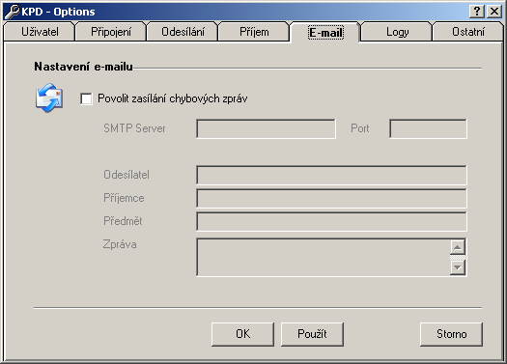
Obrázek 24 - Konfigurace - E-mail
Záložka slouží k nastavení emailových služeb.

Upozornění:
Program používá přímý přístup k SMTP serveru pro odesílání emailů. Služby jako zabezpečené přihlašování, šifrování komunikace NEJSOU PODPOROVÁNY!!!

Povolit zasílání chybových zpráv – pokud zaškrtnete tuto položku, je při neúspěšném přenosu souboru vygenerována zpráva a zaslaná adresátovi uvedenému v položce „Příjemce“

SMTP Server – IP adresa SMTP Serveru
Port – port SMTP
Příjemce – e-mailová adresa, na kterou se má práva poslat. Pokud chcete zprávu zasílat na více adres, vypište adresy oddělené středníkem.
Předmět – vyplňte předmět zprávy
Zpráva – Vyplňte text zprávy

Ovládání programu

Program po spuštění zobrazí ikonu v oblasti systray.

Obrázek 25 - Ikona programu

Ovládání se provádí pomocí této ikony. Pokud kliknete na ikonu pravým tlačítkem myši, zobrazí se menu programu.

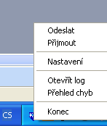
Obrázek 26 - Menu programu

Pomocí tohoto menu můžete program ovládat.

„Odeslat“ – odešle soubory, které jsou ve složce k odeslání, na server.
„Přijmout“ – připojí se k serveru a stáhne soubory, které jsou pro daného partnera.
„Nastavení“ – otevře okno s konfiguračními parametry programu.
„Otevřít log“ – otevře aktuální logový soubor relací.
„Přehled chyb“ – otevře soubor, do kterého program loguje chyby, které se vyskytly za běhu programu
„Konec“ – ukončí aplikaci.

Program lze v aplikačním režimu ovládat také pomocí formuláře, který se zobrazí poklepáním na ikonu programu levým tlačítkem myši.

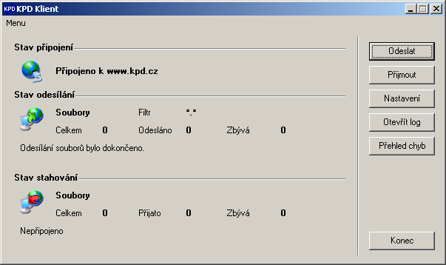
Obrázek 27 - Uživatelský formlář

Upozornění:
Pokud je program spuštěn jako služba, nejsou ikona ani formulář programu přístupné.

